
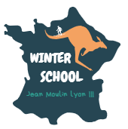
Winter school
  - Sydney - Lyon 2024
CONTACT   Tél :   Mail :   Adresse : |  |  |     

Votre famille :
Quelques mots pour présenter votre famille :

Nombre d’enfants et leurs âges :

Animaux de compagnie :
Langues parlées :
__________________________________________________________________________

- Pourquoi souhaitez-vous accueillir un étudiant étranger ? En avez-vous déjà accueilli ?

- Qu’est-ce que vous aimez faire le week-end (endroits à visiter à Lyon, vos habitudes etc…) ?

- Que souhaiteriez-vous partager avec votre étudiant (activités, traditions dans votre famille, sports, gastronomie…) ?

+ Merci d’ajouter une photo de la chambre où l’étudiant logera pendant son séjour chez vous
+ Merci d’ajouter une photo de votre famille :)

Merci de retourner ce formulaire complété à fanny.souchon@univ-lyon3.fr au plus vite (20 octobre dernier délai)

